АВЕРС:ДИРЕКТОР

Задание 1

Основные возможности программы Программа «Директор» позволяет:

* Создавать необходимое количество пользователей с открытым (или закрытым) доступом к различным разделам и подразделам программы с правом редактирования и просмотра (или только просмотра) по индивидуальному паролю.
* Хранить и использовать данные об учреждении, в том числе для формирования документов по аттестации (лицензированию).
* Вести личные дела сотрудников, формировать их портфолио (личные достижения), штатное расписание, определять и контролировать основную и дополнительную нагрузку.
* Вести личные дела учащихся, формировать их портфолио, осуществлять мониторинг успеваемости и состояния здоровья учащихся в течение учебного года и всего периода обучения.
* Скрывать конфиденциальную информацию о сотрудниках и учащихся для отдельных пользователей.
* Отслеживать движение учеников в течение года по книге движения учащихся.
* Хранить в архиве личные дела сотрудников, выпускников образовательного учреждения, а также выбывших в течение года учащихся.
* Выставлять отметки учащимся, в соответствии со сформированными как стандартными (четверть, полугодие, триместр и др.), Руководство пользователя КРМ «Директор» 10 так и любыми другими (контрольная работа, итоговая и др.) учебными периодами;
* Формировать структуру образовательного учреждения, учебный план и сетку часов.
* Автоматически осуществлять перевод всего учреждения на новый учебный год.
* Автоматически рассчитывать и использовать обобщенные показатели успеваемости, степени обученности, качества знаний, получать статистику отметок (по классам, параллелям, ученикам, предметам, преподавателям, отчетным периодам) для формирования таблиц и диаграмм.
* Формировать книгу приказов, используя как стандартизированные формы, так и свои шаблоны.
* Осуществлять мониторинг итоговой аттестации, формировать документы для ее проведения.
* Готовить данные по учреждению, сотрудникам и учащимся для дальнейшего использования в специализированной программе, автоматизирующей процесс проведения единого государственного экзамена.
* Формировать и готовить к передаче запрашиваемые данные, отчеты и другие документы в вышестоящий орган управления образованием.
* Используя поисковую систему формировать различные виды запросов и выгружать данные в формат MS Word, Excel, HTML, Open Ofice
* Загружать определенный перечень данных по учащимся и сотрудникам, используя готовые файлы Excel.

Программа установлена и запущенна под учетной записью пользователя



Резервное копирование БД

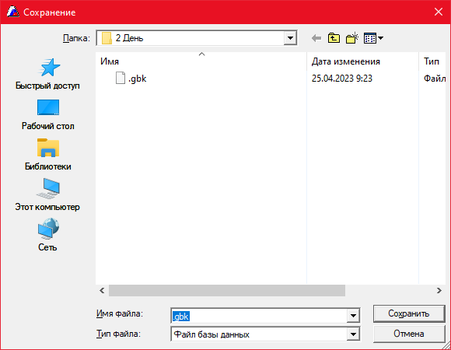

Восстановление БД из резервной копии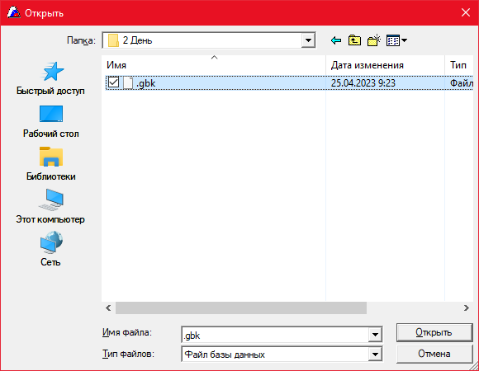

Изменение структуры БД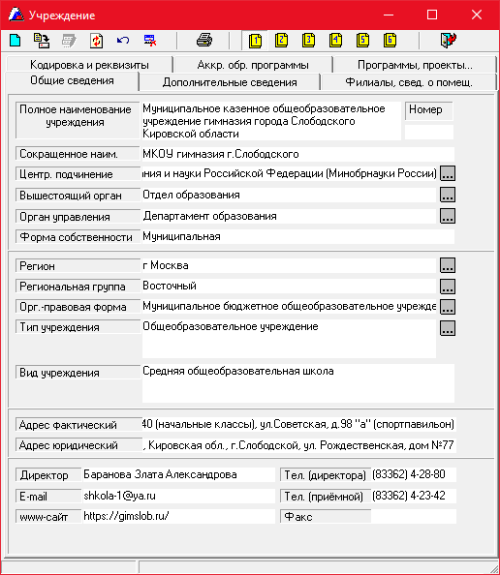

Добавление филиала учреждения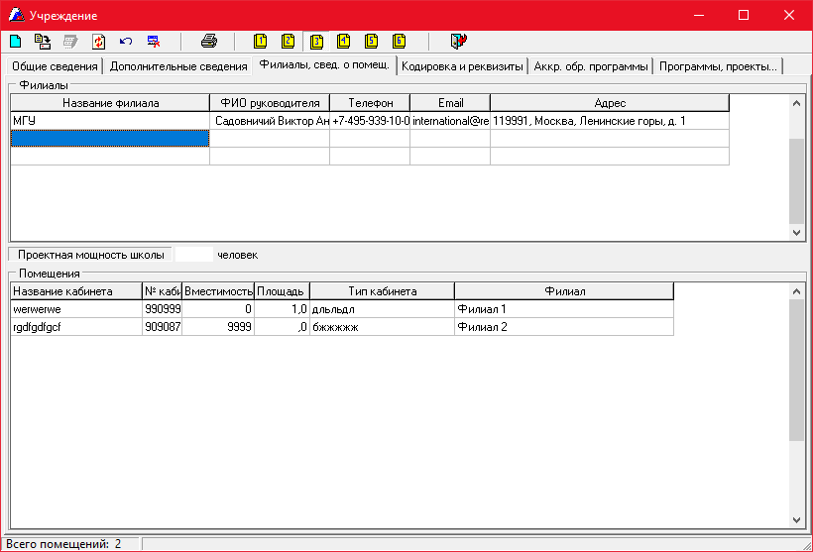

Добавление нового пользователя KL_ruk_2b

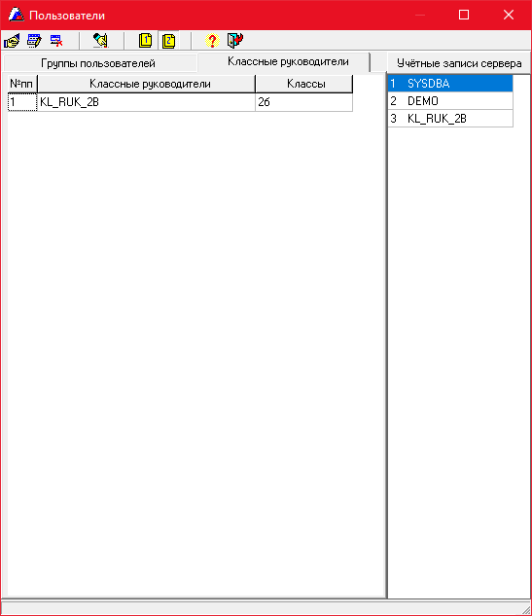

Задание 2



Добавление новых учеников в класс 2б

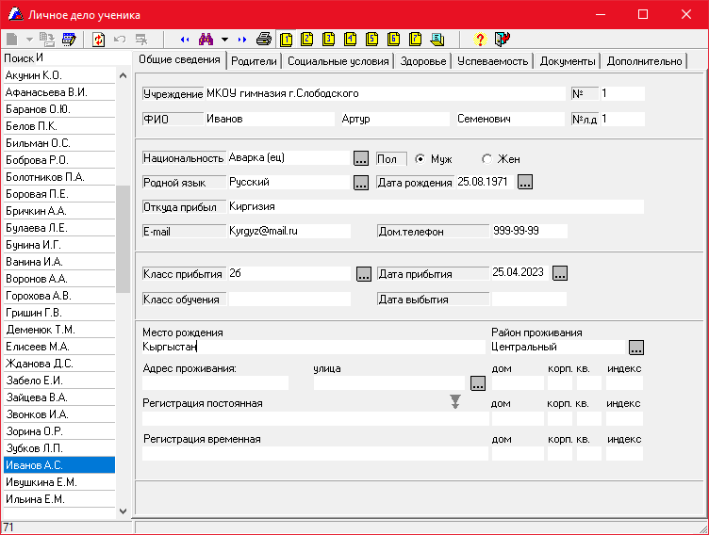

Задание 3

Перечень улиц

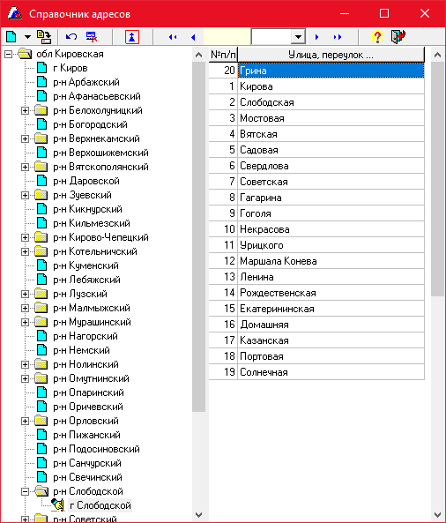

Изменение параметров учреждения

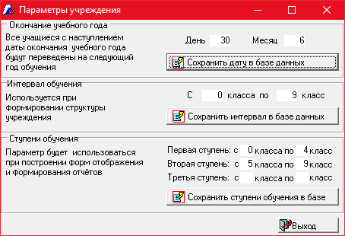

Добавление полей «Золотая медаль» и «неуспевающий»

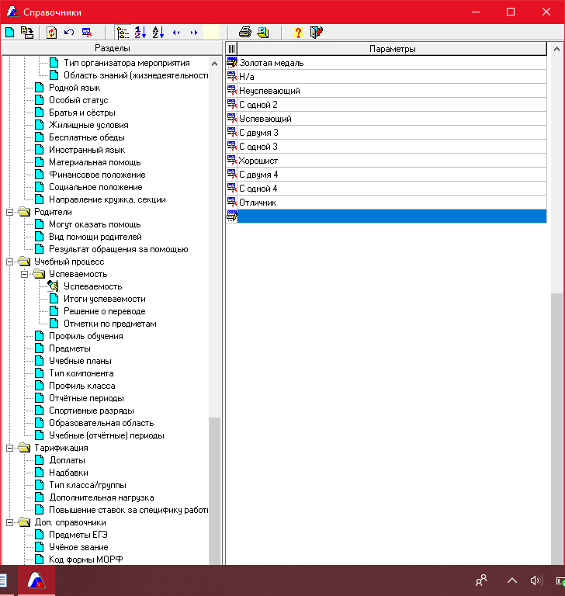

Создание отчетов не работает